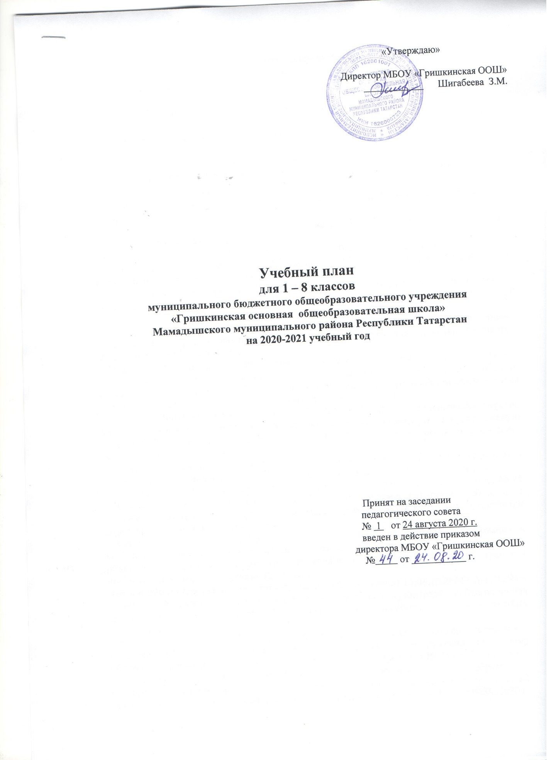

Пояснительная записка
к учебному плану для 1-8 классов
муниципального бюджетного общеобразовательного учреждения
«Гришкинская основная общеобразовательная школа»
Мамадышского муниципального района Республики Татарстан,
реализующих в 2020 - 2021 учебном году
основные образовательные программы начального общего, основного общего
образования в соответствии с ФГОС

Учебный план для 1-8 классов МБОУ «Гришкинская основная общеобразовательная школа» на 2020-2021 учебный год разработан на основе:
- Закона Российской Федерации от 29.12.2012г. №273-ФЗ «Об образовании в Российской Федерации» (с изменениями и дополнениями);
- Закона Российской Федерации от 25.10.1991г. №1807-1 (ред. от 12.03.2014) «О языках народов Российской Федерации»;
- Закона Республики Татарстан от 22.07.2013г. №68-ЗРТ «Об образовании»;
- Закона Республики Татарстан от 18.07.2004г. № 44 ЗРТ «О государственных языках Республики Татарстан и других языках в Республике Татарстан»;
- Федерального государственного образовательного стандарта начального общего образования, утвержденного приказом Министерства образования и науки Российской Федерации от 06.10.2009г. №373;
- Федерального государственного образовательного стандарта основного общего образования, утвержденного приказом Министерства образования и науки Российской Федерации 17.12.2010 № 1897;
- Порядка организации и осуществления образовательной деятельности по основным общеобразовательным программам – образовательным программам начального общего, основного общего и среднего общего образования, утвержденного приказом Министерства образования и науки Российской Федерации от 30.08.2013г. №1015;
- приказа Минпросвещения России от 28.12.2018 №345 «О федеральном перечне учебников, рекомендованных к использованию при реализации имеющих государственную аккредитацию образовательных программ начального общего, основного общего, среднего общего образования» с изменениями;
- СанПиН 2.4.2.2821-10 «Санитарно – эпидемиологические требования к условиям и организации обучения в общеобразовательных учреждениях» от 29.12.2010г. №189;
- Постановления Главного государственного санитарного врача РФ от 04.07.2014г. № 41 «Об утверждении СанПин 2.4.4.3172-14 «Санитарно-эпидемиологические требования к устройству, содержанию и организации режима работы образовательных организаций дополнительного образования детей»;
- Санитарных правил 3.1/2.4.3598-20 «Санитарно-эпидемиологические требования к устройству, содержанию и организации работы образовательных организаций и других объектов социальной инфраструктуры для детей и молодежи в условиях распространения новой коронавирусной инфекции (COVID-19)»;
-Письмо Министерства просвещения Российской Федерации от 12.08.2020 № ГД-1192/03 и Федеральной службы по надзору в сфере защиты прав потребителей и благополучия человека от 12.08.2020 №02/16587-2020-24 «Об организации работы общеобразовательных организациях»;
- Примерной основной образовательной программы начального общего образования (одобрена решением федерального учебно-методического объединения по общему образованию, протокол от 08.04.2015 № 1/15); в редакции протокол №3/5 от 28.10.2015 г.
- Примерной основной образовательной программы основного общего образования (одобрена решением федерального учебно-методического объединения по общему образованию, протокол от 08.04.2015 № 1/15); в редакции протокол №1/20 от 04.02.2020 г.
- Примерной основной образовательной программы среднего общего образования (одобрена решением федерального учебно-методического объединения по общему образованию, протокол от 28.06.2016 № 2/16-з) (далее – ПООП СОО).

Учебный план состоит из двух частей – обязательной части и части, формируемой участниками образовательного процесса.
Часть учебного плана, формируемая участниками образовательных отношений, обеспечивает реализацию образовательных интересов и потребностей обучающихся, их родителей (законных представителей).
Обязательные предметные области учебного плана начального общего образования: русский язык и литературное чтение, родной язык и литературное чтение на родном языке, иностранный язык, математика и информатика, общественно-научные предметы, естественнонаучные предметы, основы религиозных культур и светской этики, искусство, технология, физическая культура и Основы безопасности жизнедеятельности, основы духовно-нравственной культуры народов России.

Обучение в первых классах в соответствии с СанПиНом 2.4.2.2821-10 организуется только в первую смену при пятидневной неделе с максимально допустимой недельной нагрузкой в 21 академический час и дополнительными недельными каникулами в середине третьей четверти при традиционном режиме обучения.
Образовательная недельная нагрузка распределяется равномерно в течение учебной недели, при этом объем максимальной допустимой нагрузки в течение дня не превышает для обучающихся 1-х классов 4 уроков и 1 день в неделю – не более 5 уроков, за счет урока физической культуры. Обучение проводится без балльного оценивания знаний обучающихся и домашних заданий.
Обучение в 1-м классе осуществляется с использованием «ступенчатого» режима обучения в первом полугодии. В сентябре, октябре проводится по 3 урока в день по 35 минут каждый, четвертые уроки заполняются целевыми прогулками, экскурсиями, физкультурными занятиями, развивающими играми. В ноябре, декабре проводятся по 4 урока по 35 минут каждый; во втором полугодии (январь – май) – по 4 урока по 45 минут каждый.
На основании письма МО и Н РТ № 16708/14 от 25.08.2014г. для всех обучающихся 1 классов вводится предмет «Иностранный язык» в рамках внеурочной деятельности ФГОС начального общего образования.
Предмет «Второй иностранный язык» преподается в 8 классе. В качестве второго иностранного языка преподается немецкий язык 1 час в неделю.
Предметная область «Основы духовно-нравственной культуры народов России» реализуется в 5 классе в объеме 1 час в неделю.
Продолжительность учебного года в 1 классе – 33 недели, 2 – 4, классах –34 недели, 5-8– 35 недель.

Часть, формируемая участниками образовательных отношений, с целью расширенного изучения отдельных тем распределена следующим образом:

1 - 4 классы
2 класс – 1 час «Нестандартные задачи по математике»;
3 класс – 1 час «Практические задачи по математике» .
5 – 8 классы
5 класс– 1 час «Загадки истории» ;
7 класс– 1 час Биология (программа под редакцией Н.И.Сонина, В.Б.Захарова «Программа основного общего образования. Биология. 5-9 классы. Концентрический курс» Москва Дрофа).
7 класс - 1 час «Секреты орфографии»
8 класс – 1 час «Мир искусства».

Проект учебного плана на 2020-2021 учебный год обсужден на родительском собрании. (протокол № 4 от 20.05.2020 г.)
Учебный план рассмотрен и принят на заседании педсовета (протокол № 1 от 28 августа 2020 г.)

Учебный план для 1-4 классов
муниципального бюджетного общеобразовательного учреждения
«Гришкинская основная общеобразовательная школа»
Мамадышского муниципального района Республики Татарстан, реализующих в 2020-2021 учебном году основные образовательные программы в соответствии с ФГОС НОО

Предметные области | Учебные предметы | Количество часов в неделю
 |  | I | II | III | IV | всего
Русский язык и литературное чтение | Русский язык | 4 | 5 | 5 | 5 | 19
Русский язык и литературное чтение | Литературное чтение | 2 | 3 | 3 | 3 | 11
Родной язык и литература | Родной (марийский) язык | 2 | 2 | 2 | 2 | 8
Родной язык и литература | Литературное чтение на родном (марийском) языке | 1 | 1 | 1 | 1 | 4
Иностранный язык | Иностранный язык (английский) | - | 2 | 2 | 2 | 6
Математика и  информатика | Математика | 4 | 4 | 4 | 4 | 16
Обществознание и естествознание | Окружающий мир | 2 | 2 | 2 | 2 | 8
Основы религиозных культур и светской этики | Основы религиозных культур и светской этики | - | - | - | 1 | 1
Искусство | Музыка | 1 | 1 | 1 | 1 | 4
Искусство | Изобразительное искусство | 1 | 1 | 1 | 1 | 4
Технология | Технология | 1 | 1 | 1 | 1 | 4
Физическая культура | Физическая культура | 3 | 3 | 3 | 3 | 12
Итого |  | 21 | 25 | 25 | 26 | 97
Часть, формируемая участниками образовательных отношений  Нестандартные задачи по математике  Практические задачи по математике |  | -  - | 1  - | -  1 | -  - | 1  1
Максимально допустимая недельная нагрузка |  | 21 | 26 | 26 | 26 | 99
Итого |  | 693 | 884 | 884 | 884 | 3345

Учебный план для 5 - 8 классов
муниципального бюджетного общеобразовательного учреждения «Гришкинская основная общеобразовательная школа» Мамадышского муниципального района Республики Татарстан реализующих в 2020-2021 учебном году основные образовательные программы в соответствии с ФГОС ООО
Предметные области | Учебные предметы/Классы | Количество часов в неделю
 | Учебные предметы/Классы | V | VII | VIII | Всего
 | Обязательная часть
Русский язык и литература | Русский язык | 5 | 4 | 3 | 12
Русский язык и литература | Литература | 3 | 2 | 2 | 7
Родной язык и литература | Родной (марийский) язык | 2 | 2 | 2 | 6
Родной язык и литература | Родная (марийская) литература | 1 | 1 | 1 | 3
Иностранный язык | Иностранный язык (английский) | 3 | 3 | 3 | 9
 | Второй иностранный язык (немецкий) |  |  | 1 | 1
Математика и информатика | Математика | 5 |  |  | 5
информатика | Алгебра |  | 3 | 3 | 6
 | Геометрия |  | 2 | 2 | 4
 | Информатика |  | 1 | 1 | 2
Общественно-научные предметы | История России Всеобщая история | 2 | 2 | 2 | 6
Общественно-научные предметы | Обществознание |  | 1 | 1 | 2
Общественно-научные предметы | География | 1 | 2 | 2 | 5
Естественно-науннаучныепрпредпрпрметы | Физика |  | 2 | 2 | 4
научные предметы | Химия |  |  | 2 | 4
 | Биология | 1 | 1 | 2 | 4
Основы духовно-нравственной культуры народов России | ОДНКНР | 1 |  |  | 1
Искусство | Музыка | 1 | 1 | 1 | 3
 | Изобразительное искусство | 1 | 1 |  | 2
Технология | Технология | 2 | 2 | 1 | 6
Физическая культура и Основы безопасности жизнедеятельности | ОБЖ |  |  | 1 | 1
Основы безопасности жизнедеятельности | Физическая культура | 3 | 3 | 3 | 9
Итого |  | 30 | 33 | 35 | 97
Часть, формируемая участниками образовательных отношений |  | 1 | 2 | 1 | 3
Учебные предметы
Биология |  |  | 1 |  | 1
«Загадки истории» |  | 1 |  |  | 1
«Секреты орфографии» |  |  | 1 |  | 1
«Мир искусства» |  |  |  | 1 | 1
Максимально допустимая недельная нагрузка |  | 32 | 35 | 36 | 100
Итого : |  | 1120 | 1225 | 1260 | 3605

ПРОВЕДЕНИЕ ПРОМЕЖУТОЧНОЙ АТТЕСТАЦИИ В 1-8-х КЛАССАХ
№ | Предмет/ класс | 1 | 2 | 3 | 4 | 5 | 7 | 8
1 | Русский язык | КР | КД, ВГО | КД, ВГО | КД, ВГО | КД, ВГО | КД, ВГО | КД, ВГО
2 | Литература |  |  |  |  | Т, ВГО | Т, ВГО | Т, ВГО
3 | Литературное чтение | РТ | РТ, ВГО | РТ, ВГО | РТ, ВГО
4 | Родной (марийский) язык | КР | КР/ ВГО | КР/ ВГО | КР/ ВГО | КР/ ВГО | КР/ ВГО | КР/ ВГО
5 | Родная (марийская) литература |  |  |  |  | Т, ВГО | Т, ВГО | Т, ВГО
6 | Литературное чтение на родном (марийском) языке | РТ | Т, ВГО | Т, ВГО | Т, ВГО
7 | Иностранный язык (англ.) |  | КР, ВГО | КР, ВГО | КР, ВГО | Т, ВГО | Т, ВГО | Т, ВГО
8 | Второй иностранный язык (нем) |  |  |  |  |  |  | КР, ВГО
9 | Математика | КР | КР, ВГО | КР, ВГО | КР, ВГО | КР, ВГО
10 | Алгебра |  |  |  |  |  | КР, ВГО | КР, ВГО
11 | Геометрия |  |  |  |  |  | КР, ВГО | КР, ВГО
12 | Информатика |  |  |  |  |  | КР, ВГО | КР, ВГО
13 | История России Всеобщая история |  |  |  |  | Т, ВГО | Т, ВГО | ЗП, ВГО
14 | Обществознание |  |  |  |  | Т, ВГО | Т, ВГО | Т, ВГО
15 | География |  |  |  |  | Т, ВГО | Т, ВГО | Т, ВГО
16 | Биология |  |  |  |  | Т, ВГО | КР, ВГО | ЗП, ВГО
17 | Химия |  |  |  |  |  |  | Т, ВГО
18 | Физика |  |  |  |  |  | Т, ВГО | Т, ВГО
19 | Окружающий мир | РТ | Т, ВГО | Т, ВГО | Т, ВГО
20 | ОРКСЭ |  |  |  | Т
21 | Технология | ТР | КР, ВГО | КР, ВГО | Т, ВГО | Т, ВГО | КР, ВГО | КР, ВГО
22 | Изобразительное искусство | ТР | ТР, ВГО | ТР, ВГО | ТР, ВГО | ТР, ВГО | ТР, ВГО
23 | Музыка | ТР | Т, ВГО | Т, ВГО | Т, ВГО | Т, ВГО | Т, ВГО | Т, ВГО
24 | Физическая культура | Т | ВГО | ВГО | ВГО | ВГО | ВГО | ВГО
25 | ОБЖ |  |  |  |  |  |  | Т, ВГО
26 | ОДНКНР |  |  |  |  | Т, ВГО

Промежуточная аттестация в 1-8 классах проводится в конце учебного года без прекращения образовательного процесса. Промежуточная аттестация проводится согласно «Положению о проведении промежуточной аттестации учащихся, осуществлении текущего контроля их успеваемости и переводе учащихся МБОУ «Гришкинская ООШ».
Формы проведения промежуточной аттестации

Т – тестирование, КД - контрольный диктант, КР - контрольная работа, ЗП – защита проекта, РТ - работа с текстом, ТР - творческая работа, рисунок, ВГО - выставление годовой отметки.

